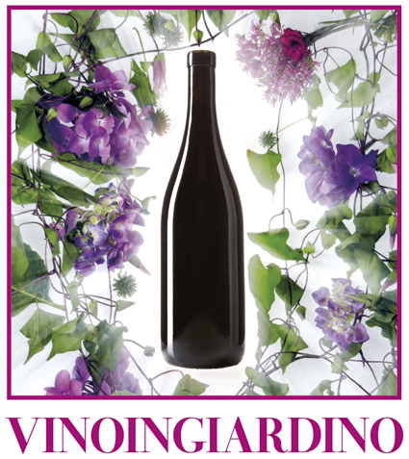

(logo ideato da Oliviero Toscani)

Il programma di Vinoingiardino

Sede Villa Bardini (Costa S. Giorgio 2, Firenze)

Date 20, 21, 22 Luglio

Orario dalle 17,30 alle 22 (inizio dei dibattiti ore 19)

Progettisti MoBa (Monumenti Bardini Servizi)
Fondazione Parchi monumentali Bardini & Peyron

Sostenitore Agriventure

Sponsor tecnici Caraiba, Fisar, Lungarno Hotel, Culligan, Leonardo Romanelli, Accademia delle Frattaglie

Produttori in mostra Alepa, Altesino, Argentiera, Barone Pizzini, Bersi Serlini, Castellare, Castell’in Villa, Castello di Fonterutoli, Castiglion del Bosco, Coltibuono, Cupano, Corzano e Paterno, D'Ambra, Eredi Fuligni, Felsina, Fontodi, Guido Berlucchi, I Favati, Il Borro, Il Mosnel, Jermann, Joaquin, La Massa, Le Corti, Le Pupille, Levigne di Zamò, Lis Neris, Livio Felluga, Lo Sparviere, Marco Felluga, Mastroberardino, Mirabella, Monte ossa, Montevertine, Monzio Compagnoni, Moris Farms, OT Oliviero Toscani, Paternoster, Rocca di Frassinello, Rocca di Montegrossi, Ronco delle Betulle, Russiz Superiore, Salvatore Molettieri, San Giusto a Rentennano, Sassotondo, Schiopetto, Tenuta Marsiliana, Tenute Folonari, Torreggiani, Venica & Venica, Vestini Campagnano, Vie di Romans, Villa Russiz.

I dibattiti 20 luglio LA PAURA: Giuliano da Empoli, Attilio Scienza, Luigi Lombardi Vallauri.
21 luglio L’ELOGIO DELL’IMPERFEZIONE: Arnaldo Colasanti, Baldissera Di Mauro, Massimo Donà
22 luglio IN VINO VERITAS: Oliviero Toscani

Moderatore Davide Paolini

Logo Oliviero Toscani

Info 366.3171834, vinoingiardino@moba.it, www.vinoingiardino.it

Ingressi a Villa Bardini € 10; alle degustazioni € 15

Ufficio stampa Catola & Partners

_____________________________________________

